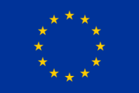
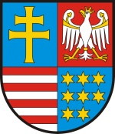
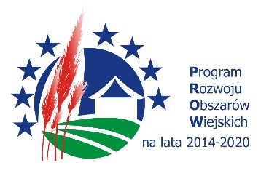
UNIA EUROPEJSKA

„EUROPEJSKI FUNDUSZ ROLNY NA RZECZ ROZWOJU OBSZARÓW WIEJSKICH: EUROPA INWESTUJĄCA W OBSZARY WIEJSKIE”

Realizacja operacji pn.:
- „Realizacja Planu Działania Krajowej Sieci Obszarów Wiejskich na lata 2014-2020 (w latach 2018 i 2019) – część XII” zgodnie z Planem operacyjnym na lata 2018-2019 Krajowej Sieci Obszarów Wiejskich w ramach Programu Rozwoju Obszarów Wiejskich na lata 2014-2020.
- Realizacja Planu Działania Krajowej Sieci Obszarów Wiejskich na lata 2014-2020 (w latach 2018 i 2019) – Część XIII” zgodnie z Planem operacyjnym na lata 2018-2019 Krajowej Sieci Obszarów Wiejskich w ramach Programu Rozwoju Obszarów Wiejskich na lata 2014-2020.

Operacja współfinansowana ze środków Unii Europejskiej w ramach Pomocy Technicznej Programu Rozwoju Obszarów Wiejskich
na lata 2014-2020.

Instytucja Zarządzająca Programem Rozwoju Obszarów Wiejskich na lata 2014-2020 - Minister Rolnictwa i Rozwoju Wsi.

